definir porcionesNecesitadasFresas
definir porcionesNecesitadasTres
definir porcionesNecesitadasTorta

definir disponiblePastelFresas = 5
definir disponiblePastelTres = 8
definir disponiblePastelTorta = 2

definir precioPastelFresas = 16
definir precioPastelTres = 12
definir precioPastelTorta = 18

definir eleccion
definir seguirComprando

mientras (eleccion no sea "salir") {
eleccion = prompt(("Elegir tipo de pastel 1,2 o 3
si(eleccion == "1"){
alerta("Has elegido Fresas con crema, Hay " + disponiblePastelFresas + " porciones disponibles, cada porcion cuesta Q." + precioPastelFresas + ".00 escribe salir si ya no quieres continuar")
pregunta = "Quieres comprar alguna porcion, escribe si o no"
si(pregunta == "si"){
porcionesNecesitadasFresas = "Cuantas porciones quieres, escriber salir si ya no quieres continuar"
}
si(porcionesNecesitadasFresas > disponiblePastelFresas){
alerta("No tenemos tantas porciones disponibles, escriber salir si ya no quieres continuar")
}si no{
alerta("Has comprado " + porcionesNecesitadasFresas + " porcion/es de pastel de Fresas con crema")
}
seguirComprando = "quieres seguir comprando, si o salir"
}
si(eleccion == "2"){
alerta("Has elegido Tres Leches, Hay " + disponiblePastelTres + " porciones disponibles, cada porcion cuesta Q." + precioPastelTres + ".00 escribe salir si ya no quieres continuar")
pregunta = "Quieres comprar alguna porcion, escribe si o no"
si(pregunta == "si"){
porcionesNecesitadasTres = "Cuantas porciones quieres, escriber salir si ya no quieres continuar"
}
si(porcionesNecesitadasTres > disponiblePastelTres){
alerta("No tenemos tantas porciones disponibles, escriber salir si ya no quieres continuar")
}si no{
alerta("Has comprado " + porcionesNecesitadasTres + " porcion/es de pastel de Tres Leches")
}
seguirComprando = "quieres seguir comprando, si o salir"
}
si(eleccion == "3"){
alerta("Has elegido Torta chilena, Hay " + disponiblePastelTorta + " porciones disponibles, cada porcion cuesta Q." + precioPastelTorta + ".00 escribe salir si ya no quieres continuar")
pregunta = "Quieres comprar alguna porcion, escribe si o no"
si(pregunta == "si"){
porcionesNecesitadasTorta = "Cuantas porciones quieres, escriber salir si ya no quieres continuar"
}
si(porcionesNecesitadasTorta > disponiblePastelTorta){
alerta("No tenemos tantas porciones disponibles, escriber salir si ya no quieres continuar")
}si no{
alerta("Has comprado " + porcionesNecesitadasTorta + " porcion/es de pastel de Torta chilena")
}
seguirComprando = "quieres seguir comprando, si o salir"
}

}
alerta("Cantidad de porciones compradas " + (porcionesNecesitadasFresas+porcionesNecesitadasTres+porcionesNecesitadasTorta)+" Total a pagar Q."+((precioPastelFresas*porcionesNecesitadasFresas)+(precioPastelTres*porcionesNecesitadasTres)+(precioPastelTorta*porcionesNecesitadasTorta)+".00"))

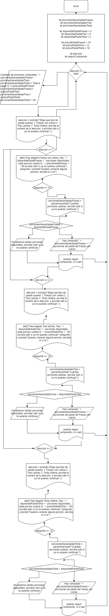
Diagrama de Flujo

